
《16.1电压》同步练1
1、以下关于电压的说法正确的是（ ）
A.有的干电池，一节的电压是2 V B.对人体的安全电压不高于36 V
C.用电器正常的工作电压都是220 V D.高压输电线的电压是380 V
2、在如图所示的电路中，甲、乙两个电表连接方法都正确的是（ ）
A.甲、乙都是电压表 B.甲、乙都是电流表
C.甲是电压表，乙是电流表 D.甲是电流表，乙是电压表
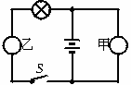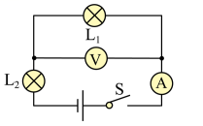
3、用电压表测灯L₁的电压，正确的电路图是（ ）
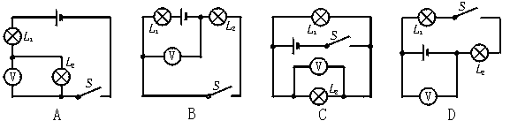
4、如图所示的电路中，当闭合开关S后，发现两灯均不亮，电流表的指针几乎指在“0”刻度线不动，电压表指针则有明显偏转.该电路中的故障可能是（ ）
A.电流表断路 B.灯泡L₁断路 C.两个灯泡都断路 D.灯泡L₂断路
5、现有0～3V和0～15V两量程的电压表一只，但0～3V的刻线和数值均已模糊，实验中用的是0～3V的量程，从0～15V的刻度盘上读出电压是6.5V，则此时的电压是（ ）
A. 6.5 V B. 2.5 V C. 1.3 V D. 无法确定
6、李明在一次用有3 V和15 V两个量程的电压表测电压时，电压表的“＋”接线柱已接入电路，在用15 V量程试触时，指针位置如图所示，
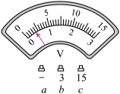
则下一步实验操作应该是（ ）
A.直接接入c接线柱，然后读数
B.直接接入b接线柱，然后读数
C.断开开关，接入c接线柱，闭合开关后读数
D.断开开关，接入b接线柱，闭合开关后读数
7、如果某次电学实验不能正常进行，需要判断干电池是否报废，可取一节干电池,用电压表来测量它的电压.下列步骤中正确的是（ ）
①把电压表的正接线柱与干电池的负极接触，负接线柱与正极接触；②在刻度盘上读出电压值；③选择电压表的量程为3V；④把电压表的负接线柱与干电池的负极接触，正接线柱与正极接触；⑤选择电压表的量程为15V。
A. ③②① B. ①⑤② C. ③④② D. ⑤④②
8、如图所示是几位同学测量灯泡L₂两端电压的电路图，其中正确的是（ ）
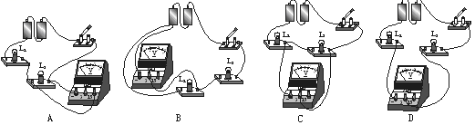9、电路两端有________，电路中才能形成电流，而________是提供电压的装置.把3节电压为1.5 V的干电池串联后，总电压为 V；把它们并联后的电压为 V.
10、0.5V=______mV=______μV；1.5×10⁶μV=______V=______kV。
11、测量电压的仪器是__________，在测量某电路两端的电压时，必须把__________与被测电路______联起来.(填“串”或“并”)
12、仔细看图，图中甲表的示数为______V，甲表采用的是______量程；乙表的示数为______V，乙表采用的是______量程.
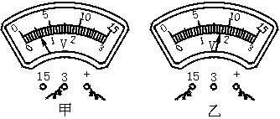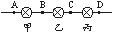
13、在图的AC、BD两点间接入电压表，三灯为 联，分别测 灯和 灯的电压.
14、请根据甲图，将乙图的实物连接起来.
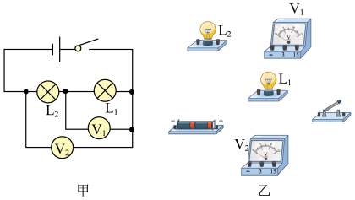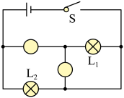
15、如图所示的电路中的○里填上适当的电表符号，填上后使之成为正确的电路图，且闭合开关S后两灯均能发光.
16、一节蓄电池，电极上的“＋”“－”号已模糊不清，现有一只电压表、一个开关、几根导线，你如何确定蓄电池的“＋”“－”极？说出你的办法来.

1.B；2.C；3.C；4、D；5、C；6、D；7、C；8、C；
9、电压；电源；4.5；1.5； 10、500；5×10⁵；1.5；1.5×10^{－3}；
11、电压表；电压表；并； 12、0.6；0-3V；8.5V；0-15V；
13、串；甲、乙；乙、丙； 14-15、如图所示；
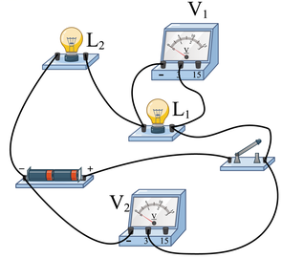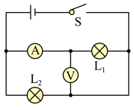
16、把电压表的“＋”“－”接线柱通过导线、开关与蓄电池的电极接通，闭合开关试触.若电压表的指针正向偏转，说明与电压表“＋”接线柱相连的电极是正极；若指针反转，则说明与“－”接线柱相连的是电源的正极.

